LAMPIRAN

Lampiran 1 – Usia 116 Responden
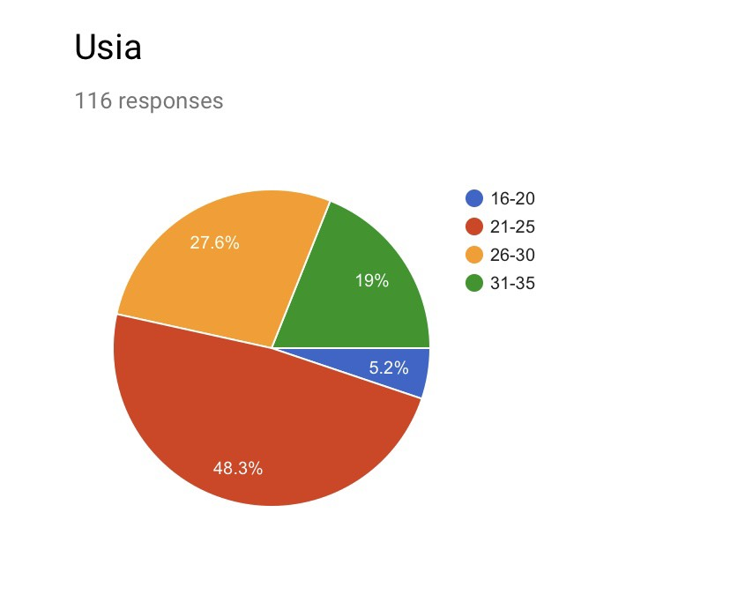

Lampiran 2 – Jenis Kelamin 116 Responden
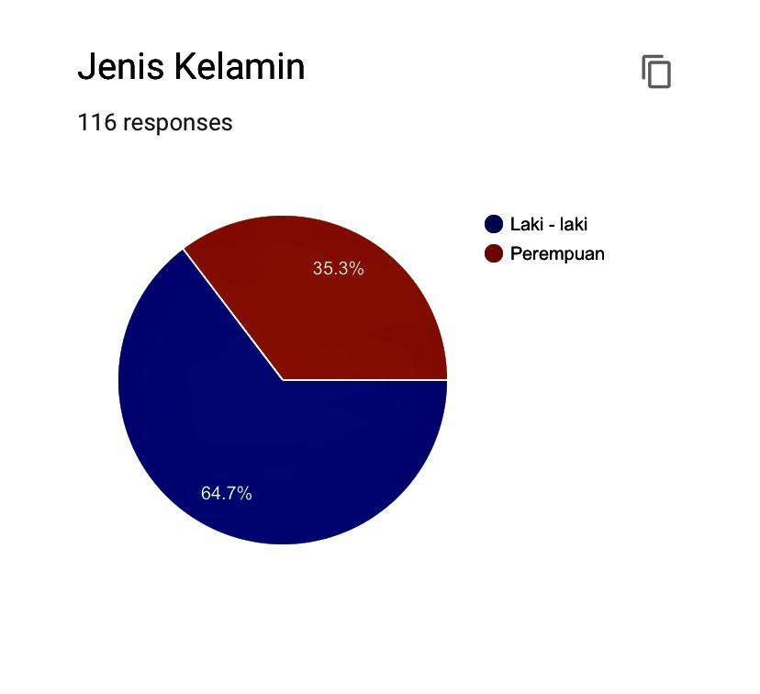

Lampiran 3 – Harga yang Cocok untuk Sebuah Hunian Menurut 116 Responden
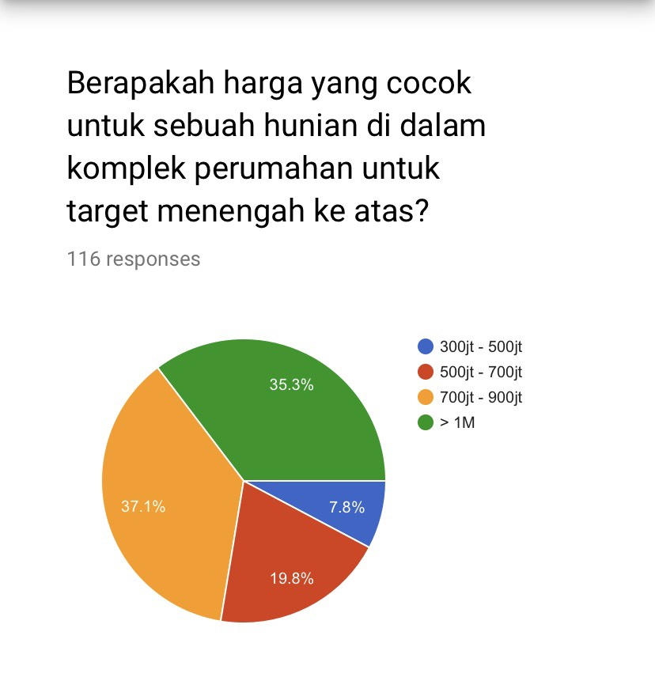

Lampiran 4 – Pentingnya Desain Rumah Menurut 116 Responden
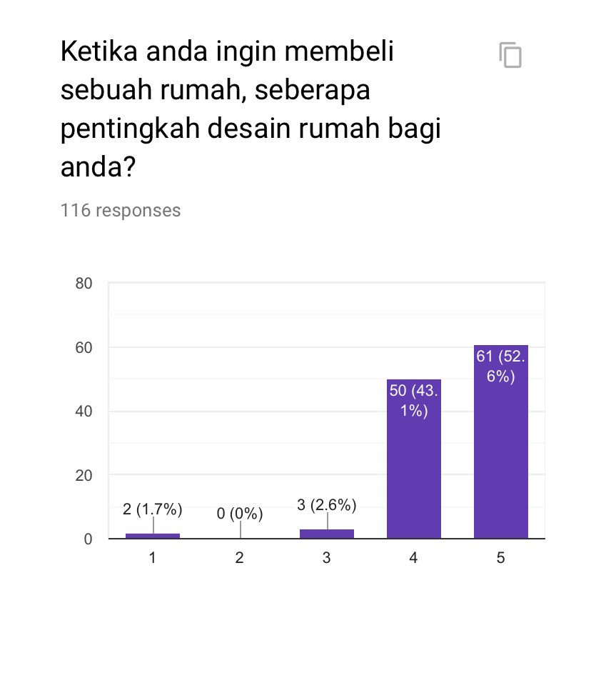

Lampiran 5 – Pentingnya Fasilitas Umum untuk Komplek Hunian Menurut 116 Responden
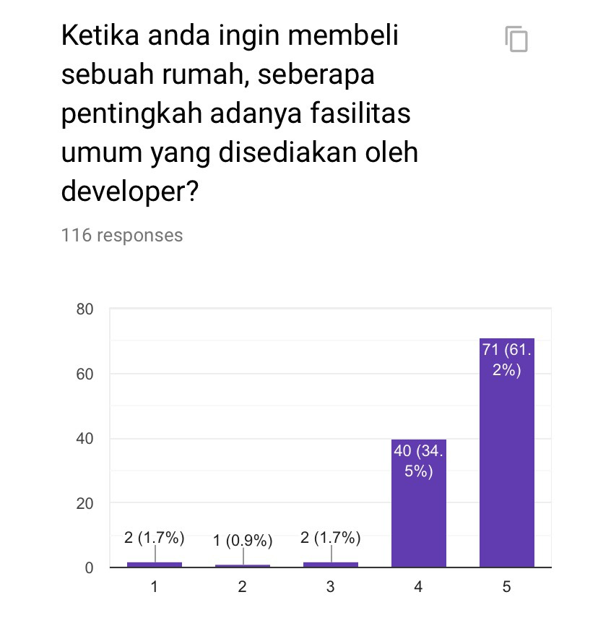

Lampiran 6 – Pentingnya Lokasi yang Strategis untuk Sebuah Hunian Menurut 116 Responden
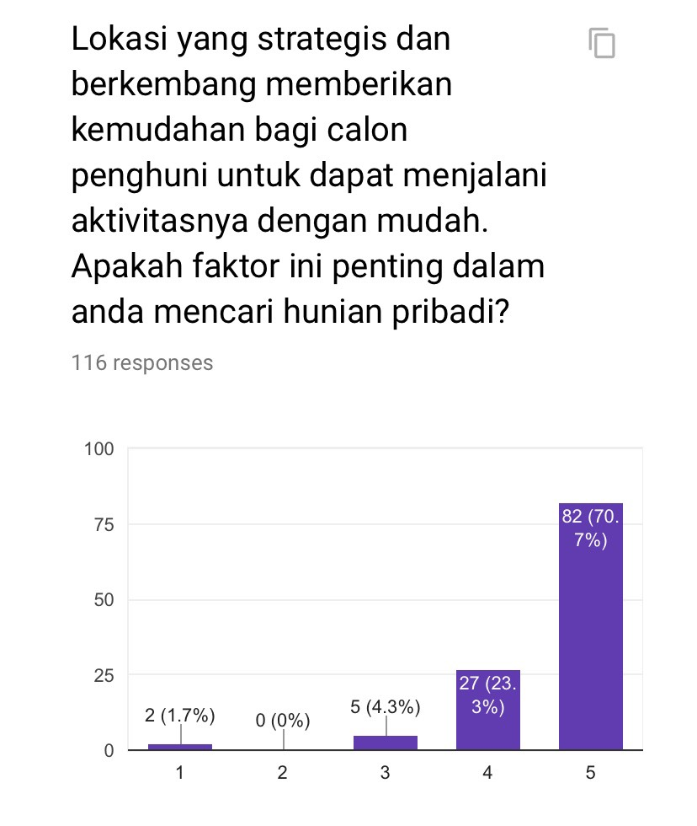

Lampiran 7 – Pentingnya Promosi untuk Menarik Konsumen Menurut 116 Responden
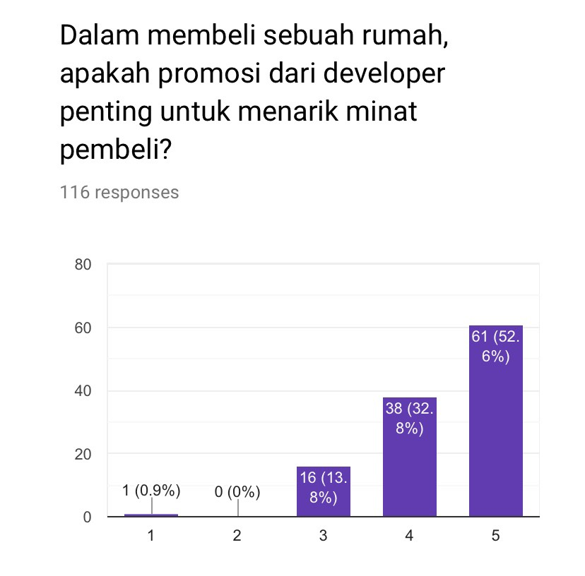

Lampiran 8 – Desain Rumah yang Cocok Saat Ini Menurut 116 Responden
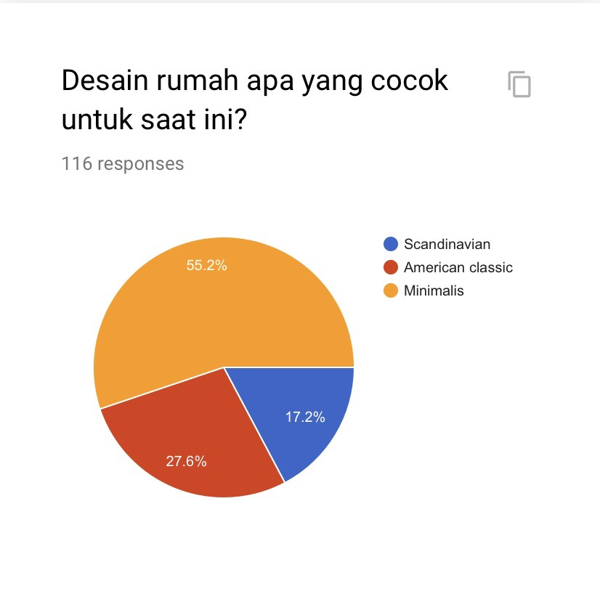

Lampiran 9 – Data Inflasi
Bulan Tahun | Tingkat Inflasi
Februari 2019 | 2.57 %
Januari 2019 | 2.82 %
Desember 2018 | 3.13 %
Nopember 2018 | 3.23 %
Oktober 2018 | 3.16 %
September 2018 | 2.88 %
Agustus 2018 | 3.20 %
Juli 2018 | 3.18 %
Juni 2018 | 3.12 %
Mei 2018 | 3.23 %
April 2018 | 3.41 %
Maret 2018 | 3.40 %
Februari 2018 | 3.18 %
Januari 2018 | 3.25 %
Desember 2017 | 3.61 %
Nopember 2017 | 3.30 %
Oktober 2017 | 3.58 %
September 2017 | 3.72 %
Agustus 2017 | 3.82 %
Juli 2017 | 3.88 %

